Taller del diodo
- ¿Qué es un semiconductor?
- ¿Cómo se polariza un dodo en directo y como en inverso? Explique su comportamiento
- Explique la curva característica del diodo. Use alguno de los siguientes diodos para elaborar su curva característica (1N4001/2/3, 1N4004/5, 1N4006/7, 1N5400/1/2, 1N5404, 1N5406) lea el ECG o la hoja técnica para obtener sus características
- Tome uno de esos diodos –por ejemplo el1N5400. Suponga un voltaje de entrada de 7 V y una Rs de 1000 Ohm. Hallar el punto de trabajo, la zona de saturación y la zona de corte del diodo.
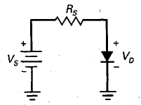

- Repita el ejercicio con Vs= 5 V y Rs= 100 OhmHaga una clasificación de los diodos
- En el siguiente circuito identifique el componente de Voltaje de CA, sobre la resistencia de carga, el Voltaje pico, el voltaje pico-pico y de Voltaje de CD sobre la resistencia de carga
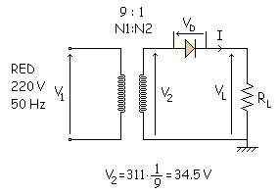
- Repita el ejercicio anterior si la red es de 120 V y de 60 Hz
- En el siguiente circuito identifique el componente de Voltaje de CA, sobre la resistencia de carga, el Voltaje pico, el voltaje pico-pico y de Voltaje de CD sobre la resistencia de carga
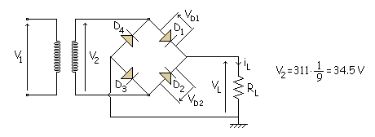
- Diseñe las compuertas lógicas con leds (and, or, not, nanad, nor, or exclusiva, nor exclusiva)

